山东省人文社会科学课题
用户申报流程说明

2018年度山东省人文社会科学课题采取网上申报审核方式，使用平台为山东省社会科学数据中心课题申报系统。申报基本流程是：注册——实名认证——课题申报——管理员审核。

一、用户注册登录
网址栏输入山东省社会科学数据中心网址：www.sdssdc.com，打开网页后，右上角点击注册，填写相关内容，完成注册。若系统提示手机号码已注册，可点击右上角“已有账号？现在登录”，再点击“找回密码”，输入手机号码和收到的短信验证码，即可输入新密码。输入验证码，完善资料后点击“提交”按钮完成注册。
注意：1、注册完成后账号将和手机号、邮箱绑定，目前用户无法更改。无法使用同一个手机号或邮箱注册多个账号，请仔细填写。2、若手机号码或邮箱提示已注册，则点击登录界面中的“找回密码”，更改密码后重新登录。
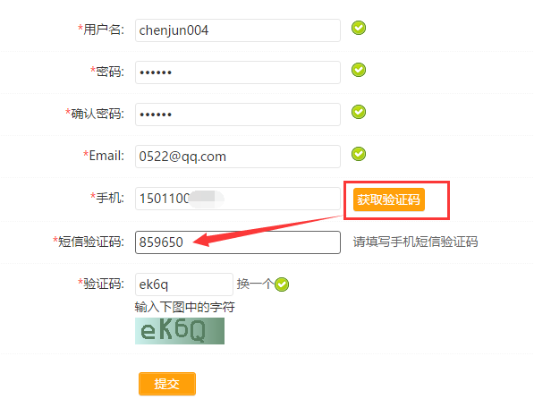

二、实名认证
登录后，点击右上角，在左侧菜单栏找到“个人资料”和“认证设置”，分别填写相关信息（*为必填项）。上传个人正面照片后完成实名认证。
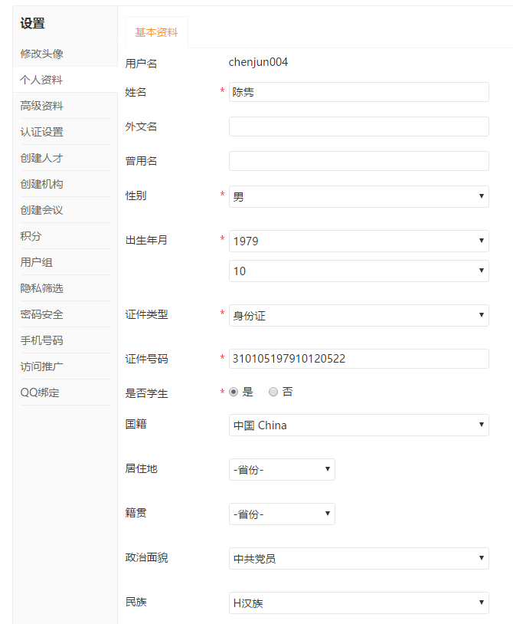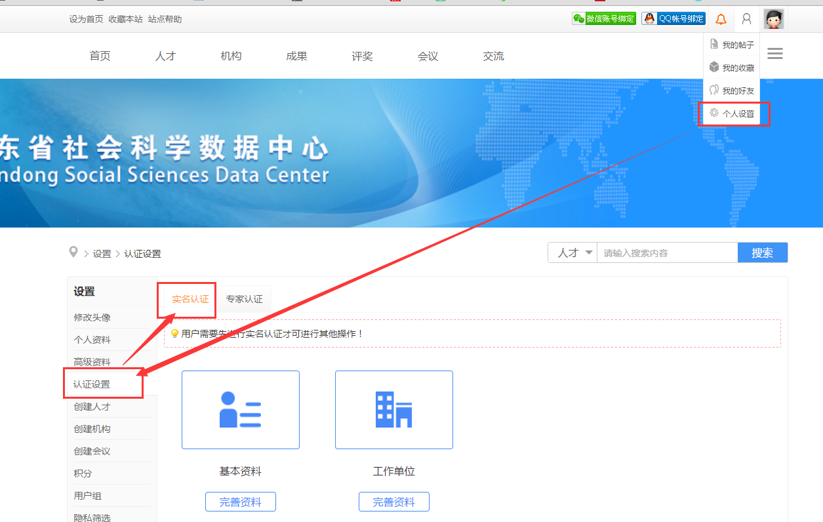
1.完善资料
点击每个项目后的“完善资料”按钮，会进入相应的资料填写页面。直到所有的项目都完善后才能提交“实名认证”。
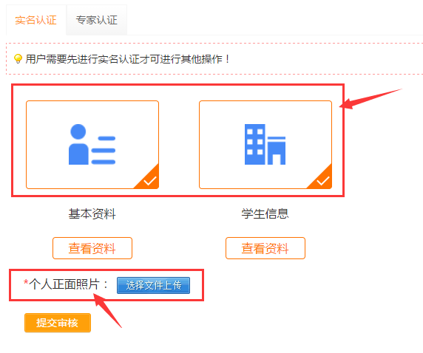
2.等待审核
实名认证需要上传个人正面照片，上传后点击提交按钮，等待管理员审核(如下图所示）
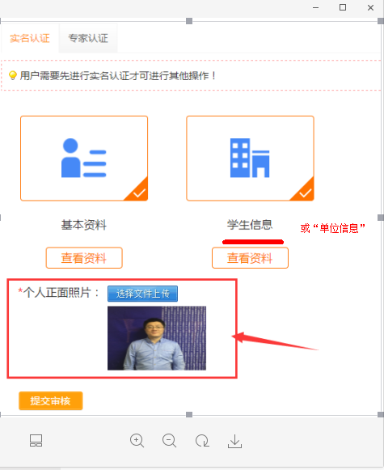
提交之后
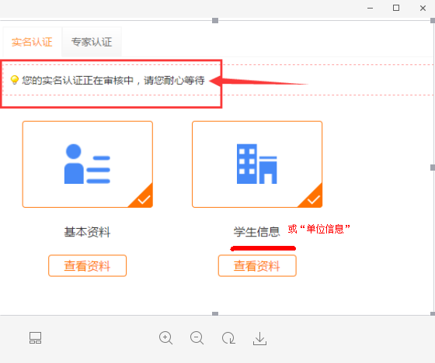
3.认证完成
管理员审核通过后，实名认证就完成了，可以申报课题了。注：工作日约半小时审核一次，休息日请耐心等待。
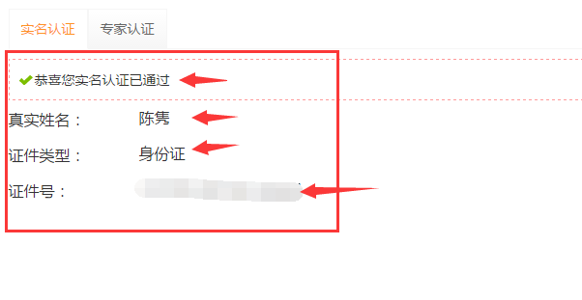
可以根据实际情况填写，填写完成后点击提交按钮保存设置（*是必填项）
注意一：证件类型和证件号码不能和其它已认证的账号重复，即使这里可以填写也是无法通过认证的。
注意二：出生年月可以设置公开或隐私，如设为隐私则不会在个人展厅出现。
注意三：真实姓名、出生年月、证件类型、证件号码，在完成认证后就无法再修改了，请谨慎填写。
需要注意的是，工作单位是实时从机构库内检索出来的机构，必须先选择“单位所在地”的省市（一定要选到市），然后在工作单位栏目里输入单位全称，在自动匹配的搜索结果中选择。如下图：
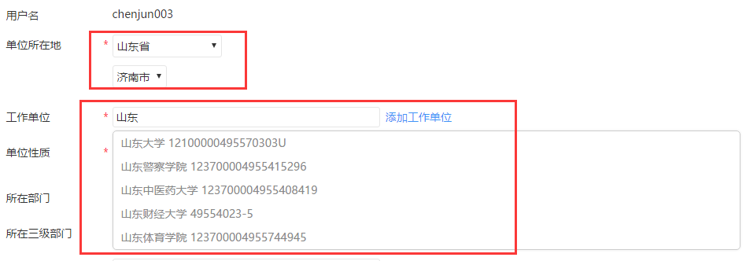
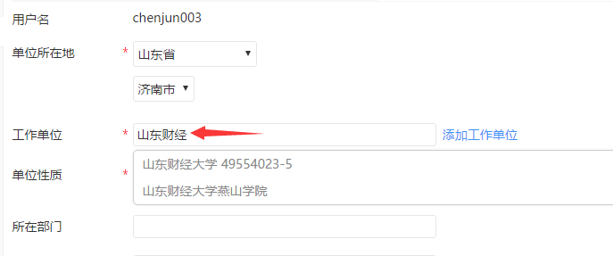
如匹配结果没有所在工作单位，请点击右侧蓝字“添加工作单位”，见下图，请填写机构名称、机构性质、所在省市（请务必填到市）、办公地址，其他选填，然后等待管理员审核通过后继续实名认证。
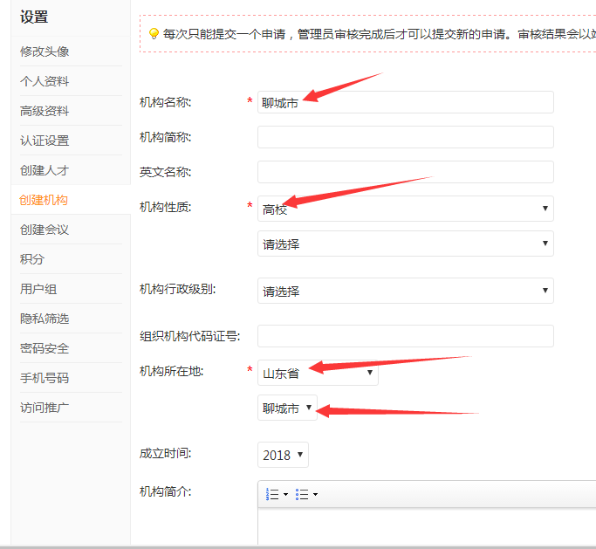

三、课题申报

1.申报入口
顶部导航“课题”菜单，点“点击申报”。
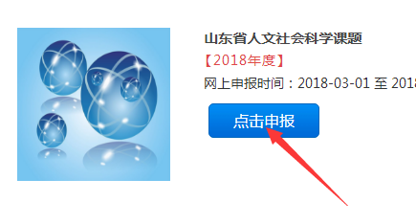

2.填写内容
请逐项认真填写，*为必填项。
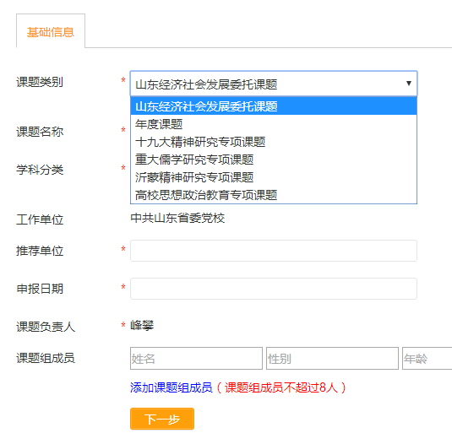
课题类别，请选择要申报的课题类别。
请依次逐项填写，直到最后点击“完成”。

3.提交审核

顶部导航“课题”菜单，进入“我的课题”，如果需要修改，点击“编辑”，如果检查无误，请点击“提交审核”（提交审核后用户无法进行修改）



然后请等待机构和省社科联管理员审核。活页和申请书可以自行打印。

